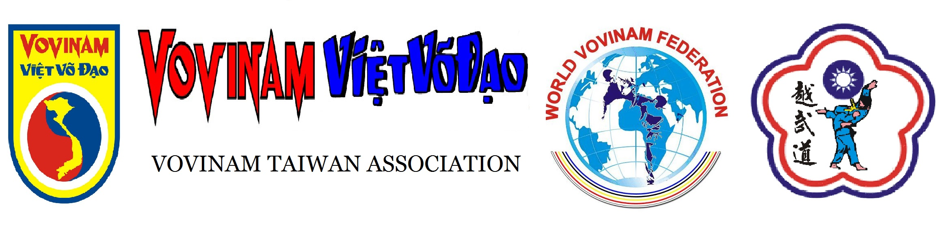
Vovinam - Việt Võ Đạo
越南武術 越武道介紹
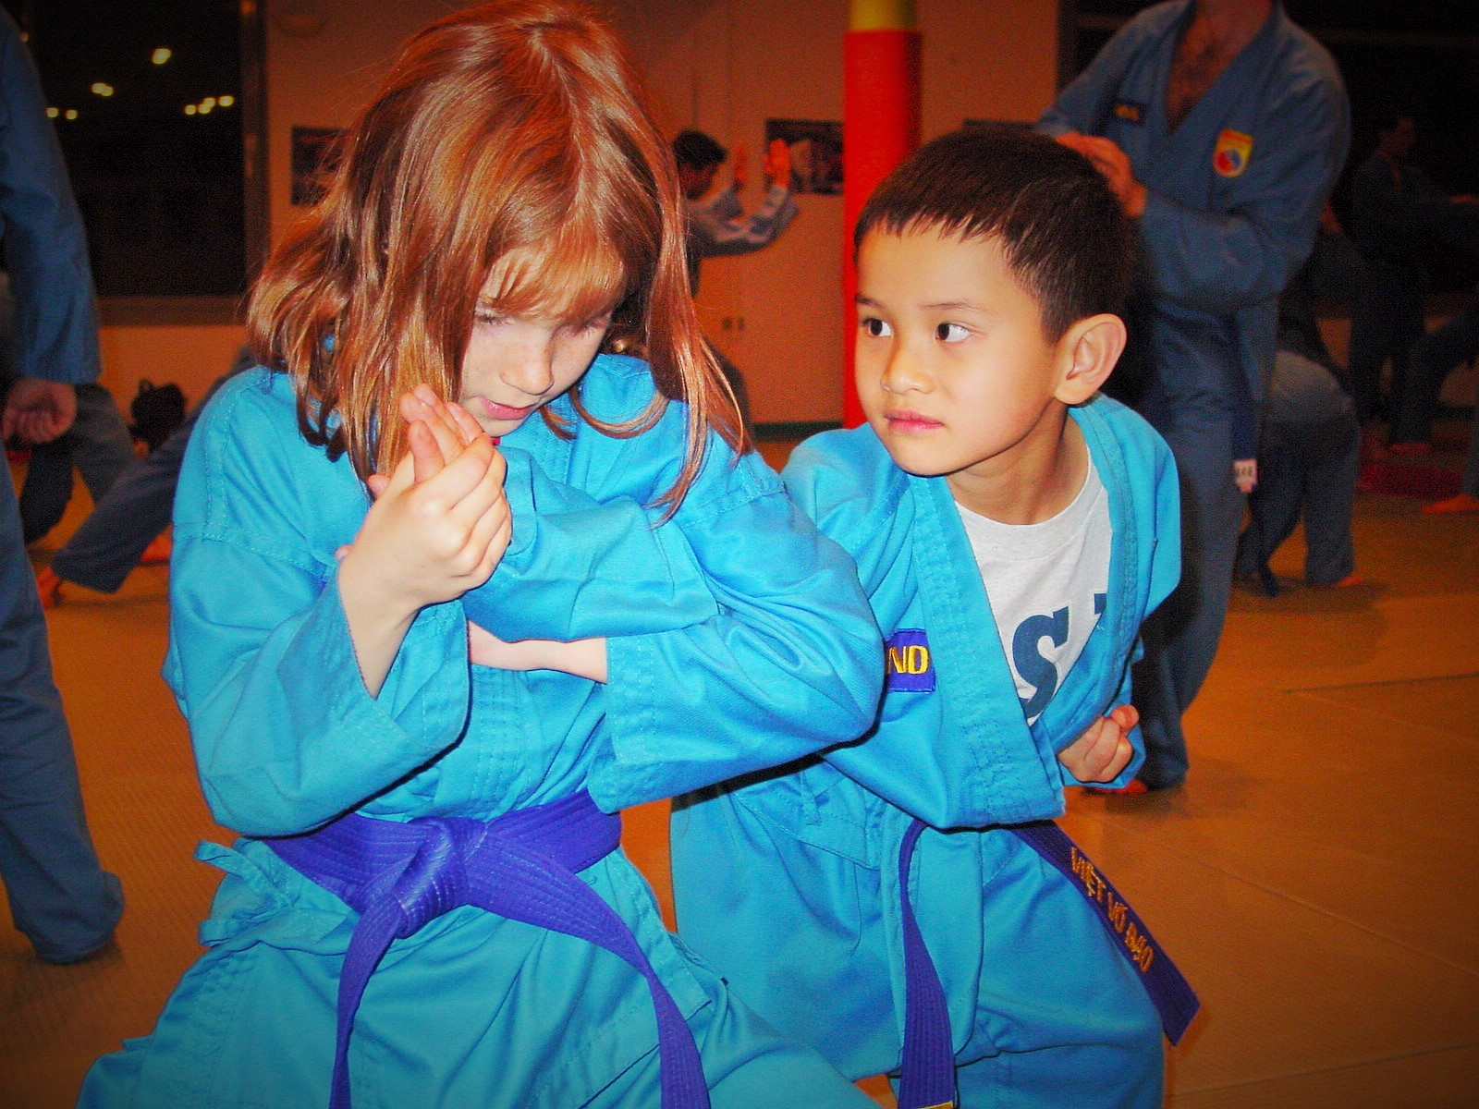
台灣越武道協會 行政組
台灣越武道協會Vovinam Taiwan Association
台內社字第1020261104號 統一編號37667625
電話：0910-203-570 E-mail：ctvd55@gmail.com
地址：704-52台南市北區林森路三段140巷27號7樓
簡介
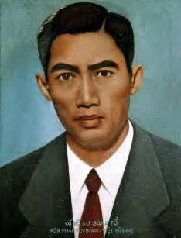
History
越武道 全名為『Vovinam - Việt Võ Đạo』，一項發源於越南北方與中國南方的傳統武術，在國際上的英文全名叫Vovinam-Viet Vo Dao。

1938年由越南人阮祿(Nguyễn Lộc)提出的一套武術系統理論。

阮祿統整各式武術，希望透過有系統的武術教育，喚起年青人的愛國精神。
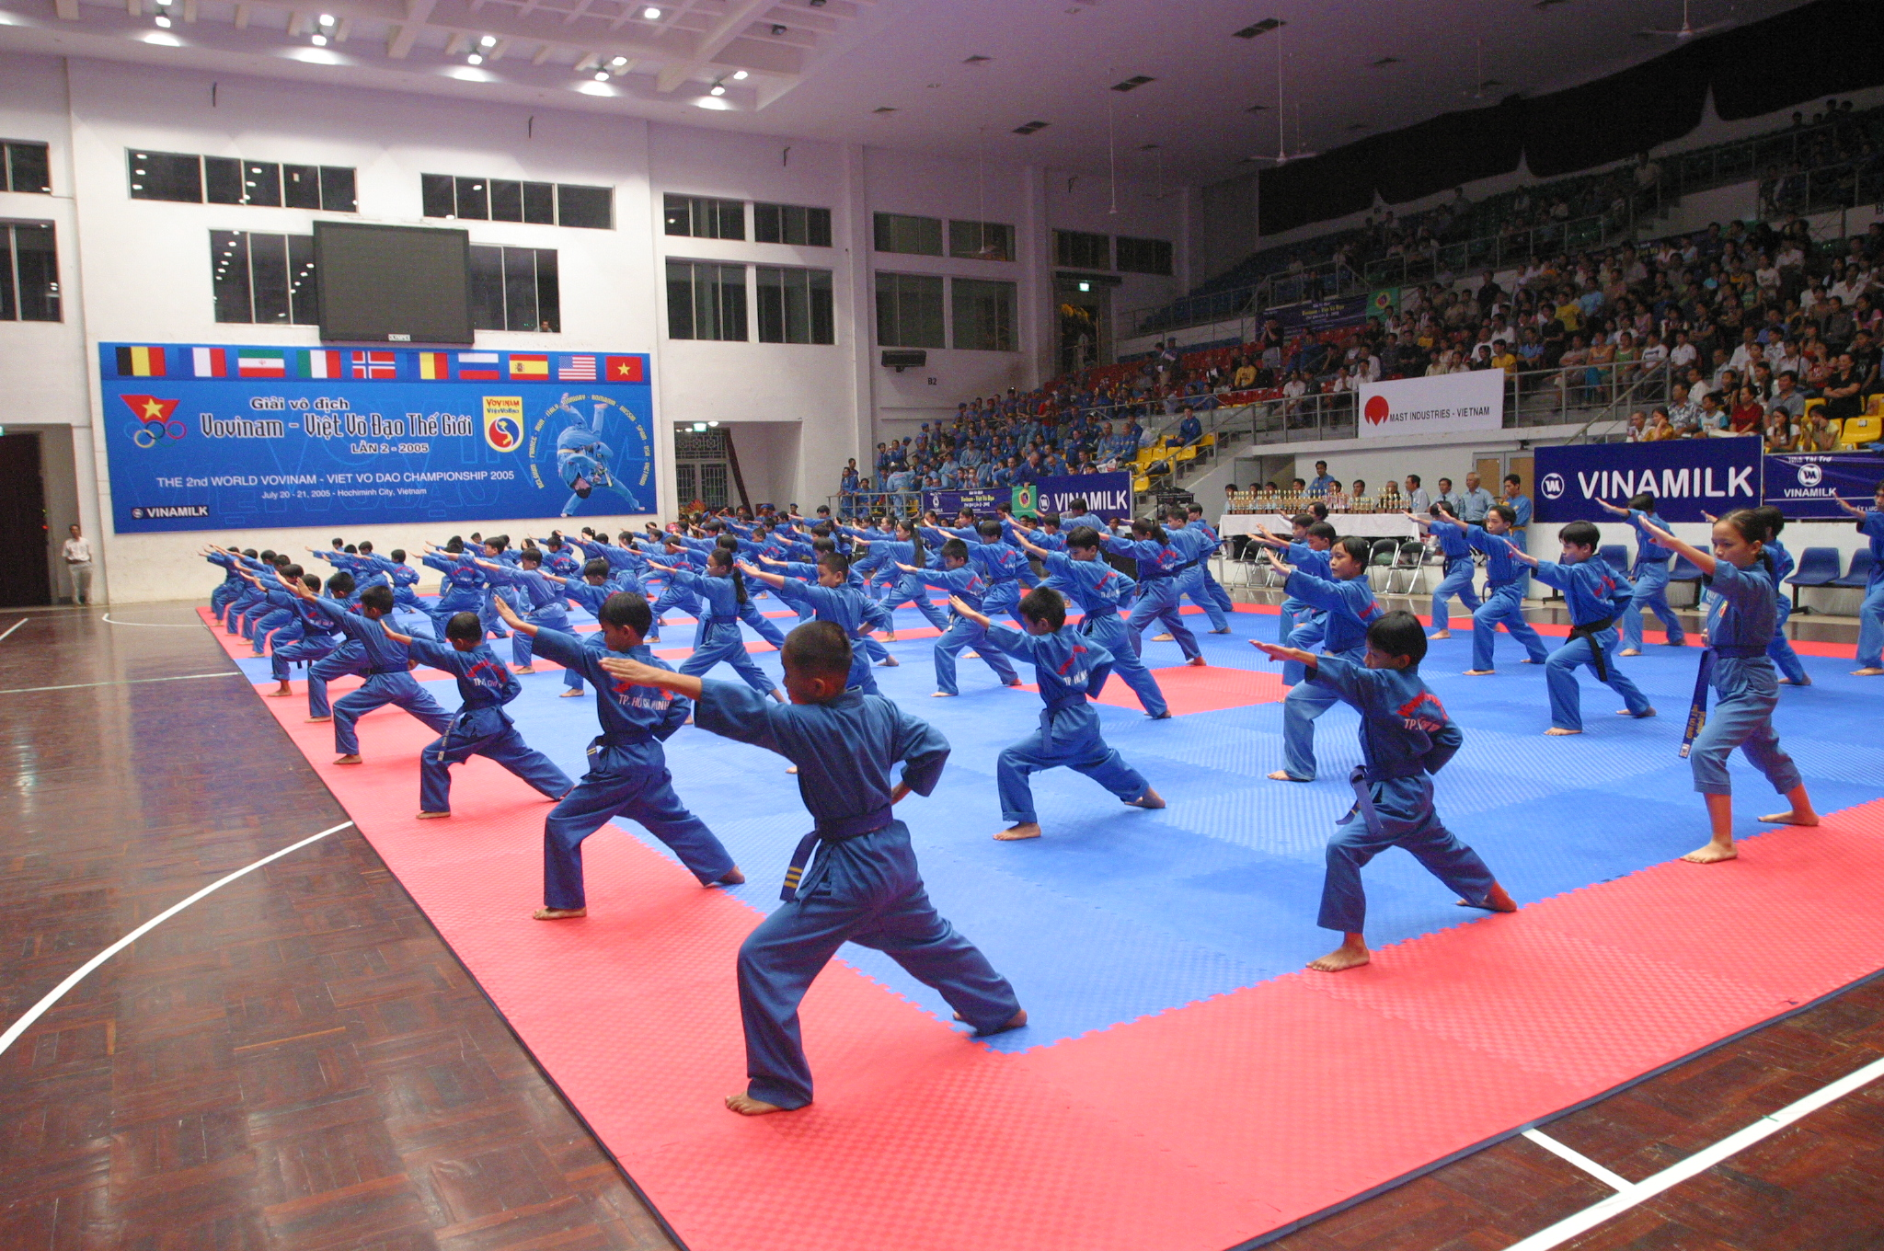

其超越自我身心靈極限的武術技擊運動技巧與思維成為近年新興之武術運動，風行於法國、義大利、德國、英國、比利時、西班牙……等全球50多國，尤其在加州、紐約、東京此運動人口的快速增長也受到大眾的關注。尤其在新興城市普及率頗高，運動人口已經超過千萬人。

為什麼，這個運動可以在短時間內如Facebook一般的蔓延開來呢？主因在於它是源於一個追求民族自我，卻包容兼併各類武術的先進技巧。不只在競技上具有高度的觀賞性，使得許多青少年爭相學習，家長更認同其武術內涵比起大宗所見的武術，更具自我內心的修身涵養。
越武道 教育理念

極為重視倫理道德，服務人群，明辨是非善惡從小做起。傳統武道精神包含了：武德、武道、武藝。

武德：就是以武術的文化背景為底，形塑出的人格特色，在越南的武術當中包含了服務社會、認真學習、尊師重道、體恤兄弟、服從規則、維護榮譽……過著誠實、謙虛、高尚的生活等等。特重尊師重道，始之以禮、終之以禮，勝不驕敗不餒的運動家風範。

武道：狹義為技擊搏打的技術，現已多引申為處理是誤解決危機的方法與思維模式。

武藝：武術技藝與藝術，技術終追求卓越與藝術層，技術終追求卓越與藝術層面上的抒發展顯。也是已武術為基礎的交流方法。
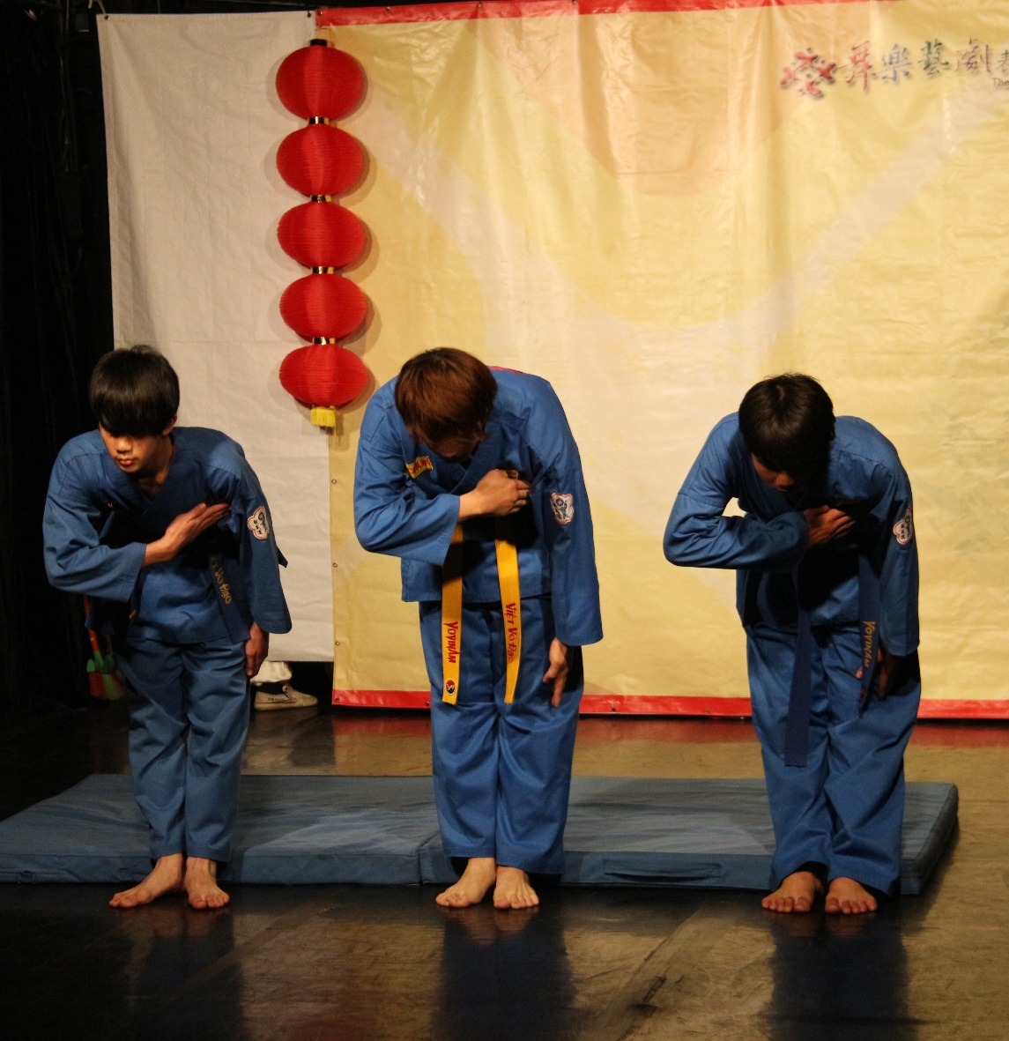
越武道弟子
必須了解背誦的十個承諾
作為一位越武道弟子，我應該：
1、全力提升武藝技能，以服務人類。
2、踏踏實實地增進我的武德，並且培養出年輕一輩的越武道武者。
3、與他人生活和諧，尊重長輩，體恤所有弟兄。
4、完全的服從規則和法規，堅持維護一個武道家榮譽。
5、尊重學習其他武術的人，並且武力只能使用於自我防衛、捍衛正 義。
6、盡心盡力豐富個人和倫理的價值。
7、過著誠實，謙虛，高尚的生活。
8、發展一個堅定的意志去克服生活中的一切障礙。
9、培養健全的判斷力和體能，並有智慧的待人處事。
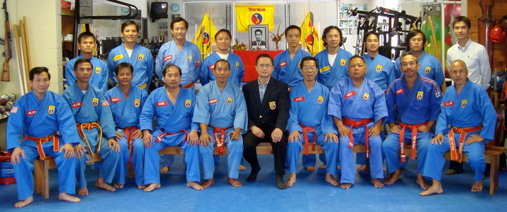
10、必須自信，能自我控制，仁慈；務必不斷檢討自己，精益求精。

越南武術 (防身術、表演)
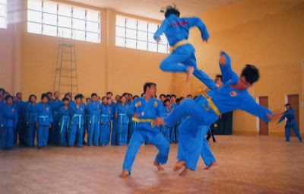

越武道的技術非常多元，甚至有人稱他是第一個綜合武術。創始人阮祿將自己所學的傳統越南武術與中國武術融合，並且引進了段位和統一服裝(道服)的方式。改革的越南武術受到廣道的歡迎，在各大學掀起一片習武熱潮。
其技術起始於越南傳統武術的摔，融合中國拳種的各種優點與段位制度，在1936~1938年之間，阮祿完備了整個越武道系統。

所有技術當中凌空躍起的攻擊最受注目！越南文稱之為龍珍(Ðòn chân)，總共21組腿部攻擊動作。是其他武術所看不到的。不只使用腳踢擊對手，有的更是高高躍起將雙腿夾擊對手胸、頸部，並且旋鈕擊倒敵人。此華麗的技巧也屢屢在電影中出現。

越武道技術相對於其他拳種門派，富有更自由開放的功擊技巧。越武道的經典招式是雙腿躍起利用雙腿夾擊對手的頸部，瞬間把對手擊倒。
不只在東南亞形成國民運動，精細完整的教學系統流傳於世界各地。

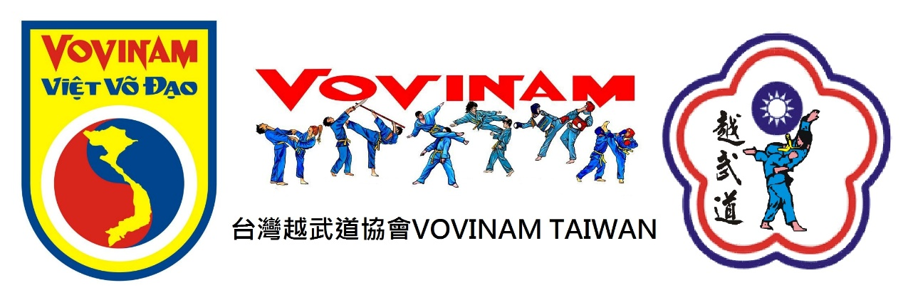
在台灣的推廣、實踐與扎根、茁壯

台灣越武道協會從籌備初期，2010即開始在台南市各國民中小學推動武道品格教育，表現卓越，學生於大小比賽屢獲獎牌。2011指導西港國中、東區復興國小榮獲越武道全國城市對抗賽團體冠軍。2014指導大橋國中參加中華盃國際武術大賽獲得優等佳績。學生有禮貌、積極認真，成功的將武道品格教育的理念扎根校園。同時獲得美國、越南、義大利……等國際武術人士讚譽。日本越武道協會遠道台南訓練學習推廣經驗。
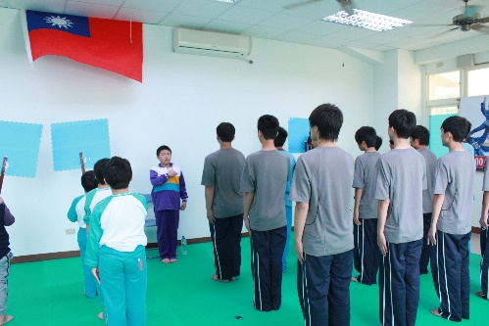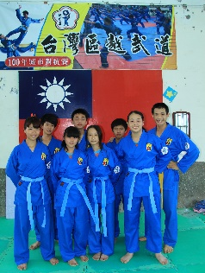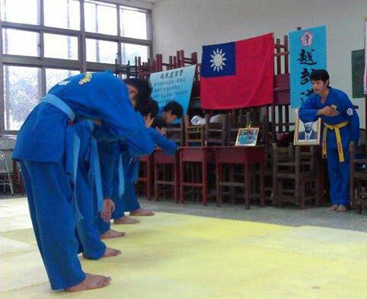

以快樂學習為主要宗旨，透過課後社團培育第一階段越武道種子。所有技術內容皆來自於世界越武道聯盟所頒佈之系統。並由彭理事長親自職掌研究內容與實踐訓練，使得學生在學習上更安全、確實。

【台灣越武道與美國越武道師父Steven Le技術交流】
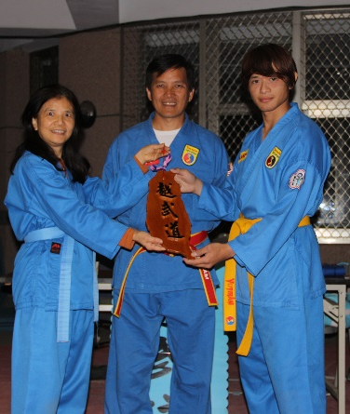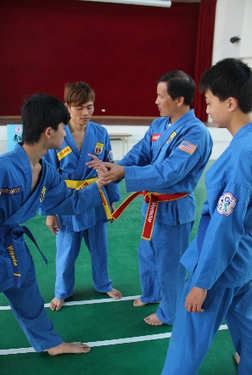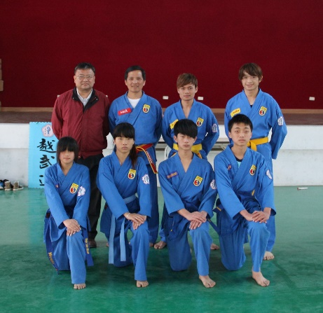
2014台灣協會活動花絮

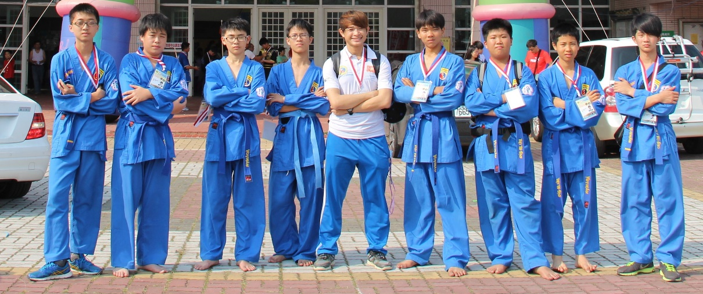
●2014全球華人武術大賽《冠軍》

●建國百年越武道全國城市對抗賽
彭教練帶著由西港國中領軍的地主隊奪下「團體總冠軍」
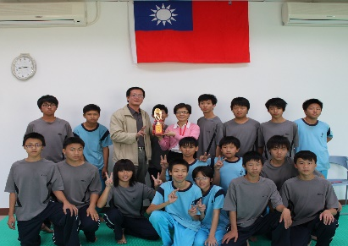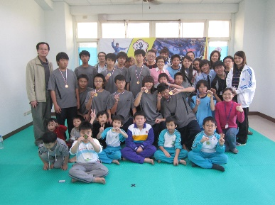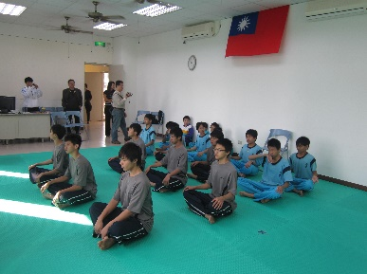

●在西港國中連續兩年舉辦「兒童越武道品格夏令營」
宣導越武道品格禮儀，暑期水域及運動安全，家庭暴力防治及防身術
獲得多數家長讚賞，逾十間國小百位學童參與七天的營隊
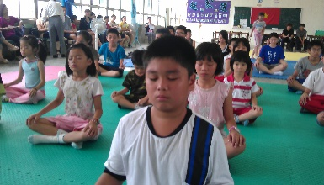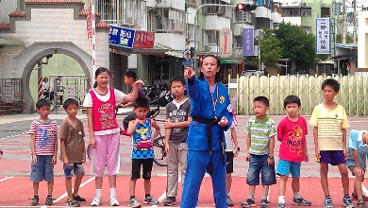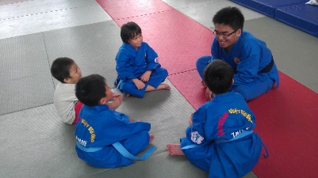

●協助YMCA舉辦「小太陽計劃」營隊，教導越武道品格及防身術
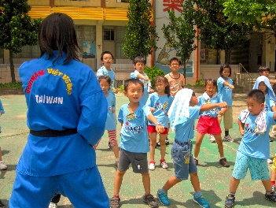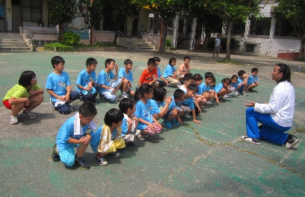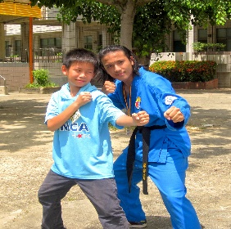

●港東國小表現優異校友獲邀校慶表演 越武道基本技術示範
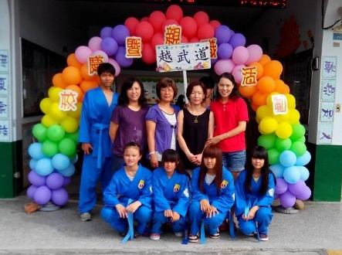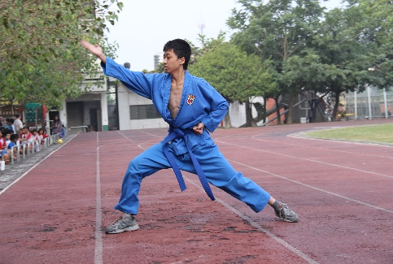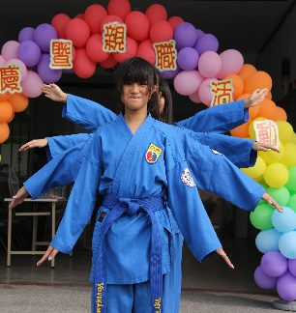

●大橋國中越武道隊 獲得「2014年中華盃國際武術大賽」 團體第一名
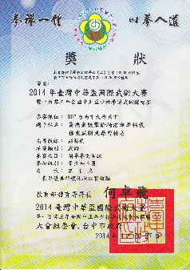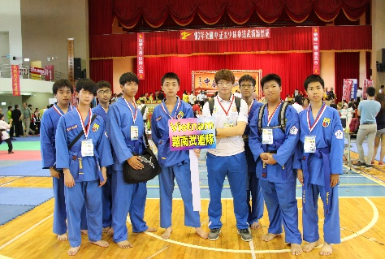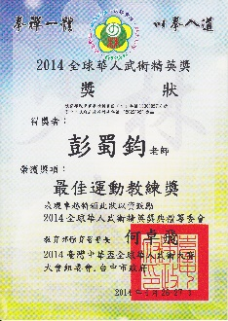

西港國中越武道隊 開元國小越武道社暑期 越武道品格營
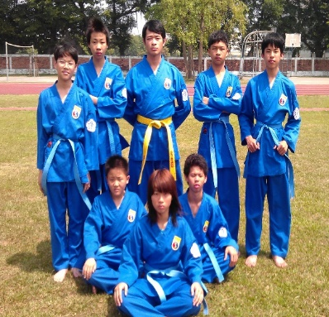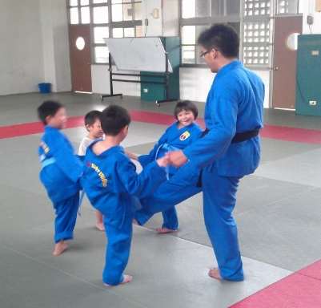

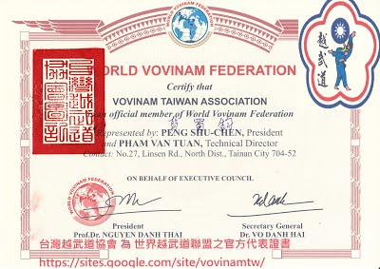
台灣越武道協會 國際聯盟承認證書
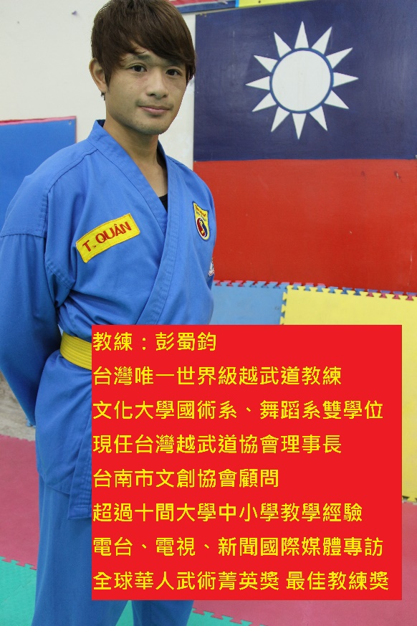
2013年2月向內政部提出申請，七月成立。為目前中華民國(台灣)唯一以越南武術教育為主軸的推廣機構，也是代表台灣為世界越武道聯盟之官方成員

協會發起人暨第一屆理事長
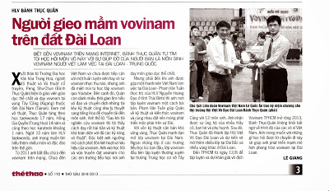
台灣代表參訪越南
受到越南媒體大力關注
國內媒體訪問
《民視 綜藝大集合節目》本會理事長接受胡瓜、董至成訪問
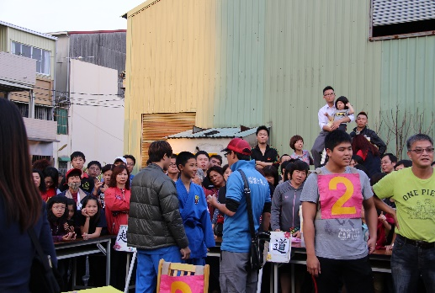
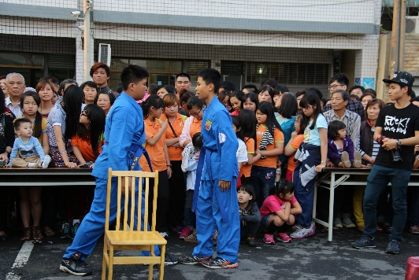
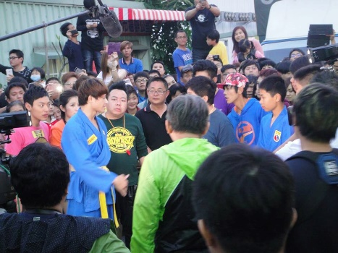
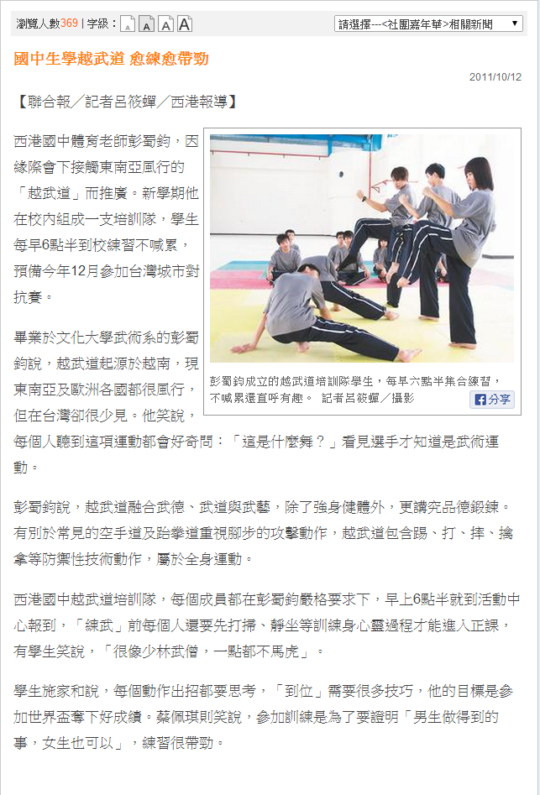
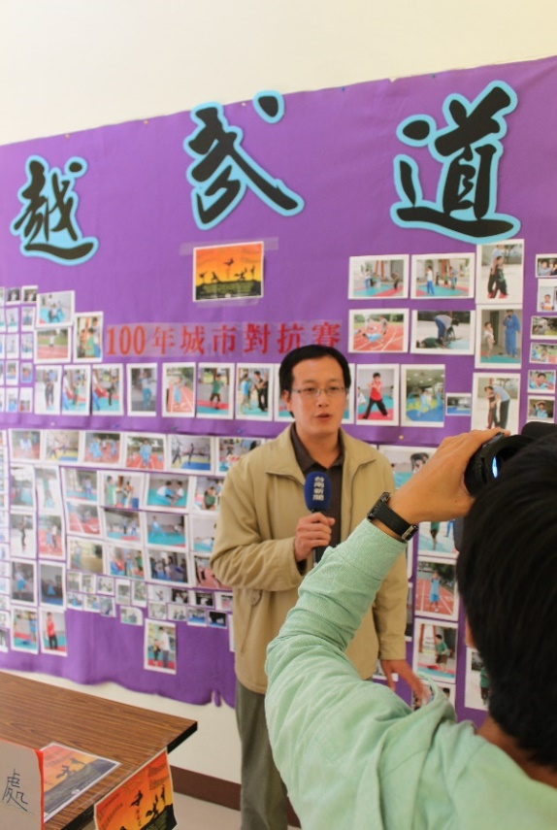
大橋國中學生受邀電台專訪
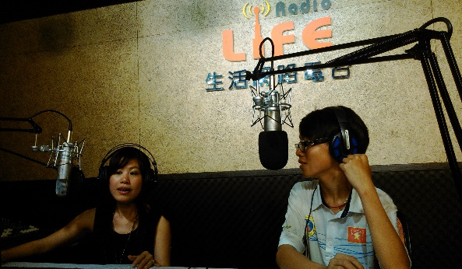
西港國中越武道帶隊老師接受台南市有線電視《三冠王》專訪報導

《聯合報》專訪

